Международный
день медицинских сестер 12 мая

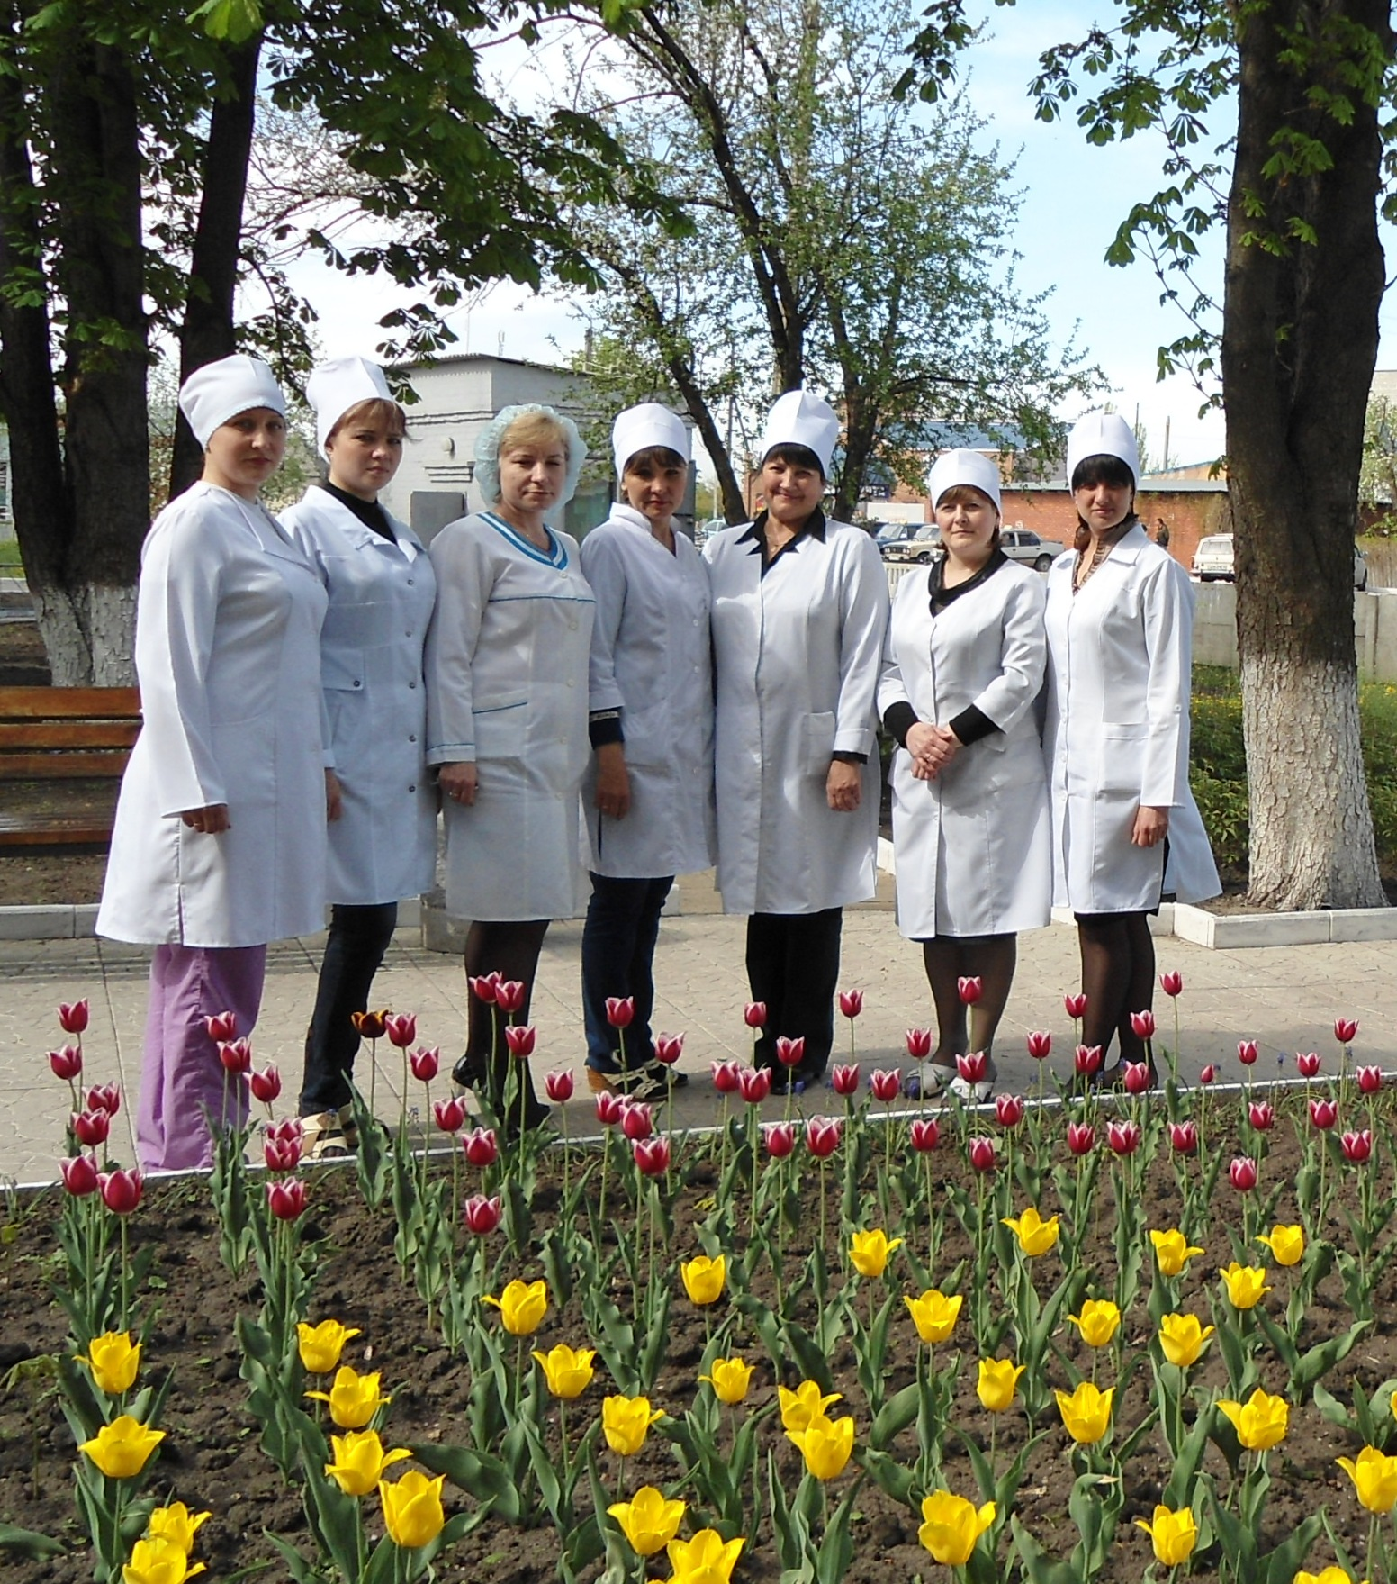
Ежегодно 12 мая отмечается Международный день медицинских сестёр.
Профессиональный праздник медицинских сестер отмечается в день рождения одной из знаменитых англичанок, Флоренс Найтингейл , которая во время Крымской войны (1853—1856) организовала первую в мире службу сестер милосердия.
Известно, что среди сестер милосердия, отправившихся на фронт Крымской войны, были и русские монахиини из московской Никольской обители. Впоследствии в госпиталях работали многие русские женщины-аристократки, в том числе супруга и дочери императора
Николая II.
Именно в военные годы сформировался устойчивый стереотип: медсестра — это санитарка, которая выносит с поля боя раненых или стоит у операционного стола.
Хотя фактически празднику уже более ста пятидесяти лет, только в 1971 году было принято официальное решение отмечать этот день 12 мая. День медицинской сестры отмечается с момента объединения сестер милосердия из 141 страны в профессиональную общественную организацию — Международный совет медицинских сестер
Сдержанность и терпеливость - вот основа медицинской профессии, на этих качествах держится медицина. Сегодня профессия медсестры стабильно входит в тройку самых уважаемых. Сестринское дело – это самостоятельная наука и самостоятельная профессия. Но все без исключения медицинские специалисты должны владеть знаниями и навыками ухода за больными. Настоящая медсестра помимо профессиональных навыков должна обладать богатой, доброй душой. Ведь нам всем так не хватает в этой жизни чьего-то сочувствия, сопереживания. Ведь пациентам иногда так важны не таблетки, розданные хладнокровной рукой, и не градусник подмышкой в назначенное время, а теплый взгляд, доброе слово, душевный разговор.

Памятная медаль
Флоренс Найтингейл
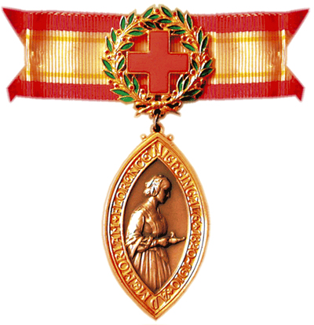
Каждые два года Международный Красный Крест вручает 50 медалей имени Флоренс Найтингейл - высшую награду для медицинских сестер. А ее имя стало символом международного милосердия.
Медсестра – одна из самых гуманных профессий, спасибо вам за тяжелый и добросовестный труд!
Всех медицинских сестер Краснолиманской ЦРБ поздравляем с профессиональным праздником !

Таблетки, микстуры и капельниц очередь
Ловко в руках заряжается шприц
Главные в каждой больнице помощницы
Это отряд медицинских сестриц
Наши хорошие, наши родимые
Мы пожелаем терпения Вам
Самые чуткие, необходимые
Всем пациентам и всем докторам.
Счастья, здоровья Вам, благополучия,
Низкий поклон Вам за Вашу заботу.
И, несмотря на тяжелые случаи,
Чтоб не меняли свою Вы работу!

С уважением, администрация,
Совет медицинских сестер,
профсоюзный комитет

